SI 1918 part 2  October 2012 | תקן ישראלי ת"י 1918 חלק 2  חשוון התשע"ג – אוקטובר 2012
Amendment No. 1  March 2023 | גיליון תיקון מס' 1  ניסן התשפ"ג – מרס 2023

נגישות הסביבה הבנויה: הסביבה שמחוץ לבניין
Accessibility of the built environment: Outdoors


מכון התקנים הישראלי
The Standards Institution of Israel

רח' חיים לבנון ,42 תל-אביב ,6997701 טל' ,03-6465154 פקס' ,03-6412762 www.sii.org.il

גיליון תיקון מס' 1 לתקן הישראלי ת"י 1918 חלק 2 ) (2023

גיליון תיקון זה הוכן על ידי ועדת המומחים ,511724 בהרכב זה:
ישראל אבן זהב, ראובן ברון, ארז גלבגיסר, שושי סטריקובסקי )יו"ר,( עמרם שילינג
כמו כן תרם להכנת גיליון התיקון עינב בר-נס.

גיליון תיקון זה אושר על ידי הוועדה הטכנית 5117 – נגישות, בהרכב זה:

לילך דחוח, ישראלה מני | - | איגוד לשכות המסחר
עמית אבידן | - | המועצה הישראלית לצרכנות
עמי אריכא, נטלי לרר | - | התאחדות התעשיינים בישראל
אורי זרובבל, נפתלי רונן | - | מהנדסים/אדריכלים/טכנולוגים
רונן בוקר, ראובן ברון | - | מינוי אישי
שושי סטריקובסקי | - | מינוי אישי – מעבדה
יהונתן אלעזר | - | מינוי אישי – רשות מדינה
טל זמנבודה | - | נציבות שוויון זכויות לאנשים עם מוגבלות
אבי ג'נח | - | רשות ההסתדרות לצרכנות

ערד גלוסקא ריכז את עבודת הכנת גיליון התיקון.

גיליון תיקון מס' 1 לתקן הישראלי ת"י 1918 חלק 2 ) (2023

הודעה על גיליון תיקון
גיליון תיקון זה מעדכן את
התקן הישראלי ת"י 1918 חלק 2 מאוקטובר 2012
תיקון הטעות ממרס 2013
עדכניות התקן
התקנים הישראליים עומדים לבדיקה מזמן לזמן, ולפחות אחת לחמש שנים, כדי להתאימם להתפתחות המדע והטכנולוגיה. המשתמשים בתקנים יוודאו שבידיהם המהדורה המעודכנת של התקן על גיליונות התיקון שלו.
מסמך המתפרסם ברשומות כגיליון תיקון, יכול להיות גיליון תיקון נפרד או תיקון המשולב בתקן.

תוקף התקן
תקן ישראלי על עדכוניו נכנס לתוקף החל ממועד פרסומו ברשומות.
יש לבדוק אם התקן רשמי או אם חלקים ממנו רשמיים. תקן רשמי או גיליון תיקון רשמי )במלואם או בחלקם( נכנסים לתוקף 60 יום מפרסום ההודעה ברשומות, אלא אם בהודעה נקבע מועד מאוחר יותר לכניסה לתוקף.

סימון בתו תקן

כל המייצר מוצר, המתאים לדרישות התקנים הישראליים החלים עליו, רשאי, לפי היתר ממכון התקנים הישראלי, לסמנו בתו תקן:

זכויות יוצרים
© אין לצלם, להעתיק או לפרסם, בכל אמצעי שהוא, תקן זה או קטעים ממנו, ללא רשות מראש ובכתב ממכון התקנים הישראלי.

גיליון תיקון מס' 1 לתקן הישראלי ת"י 1918 חלק 2 ) (2023

פרק ב – דרישות תכנון

מדרכות
מקומות לחציית כביש כללי
.2.6
.2.6.4
.2.6.4.1

בשורה החמישית, הערך " 85 ס"מ" יושמט, ובמקומו ייכתב: 80 ס"מ.
בסוף סעיף ב יוסף:
גון מעבר זה יהיה זהה לגון סימן האזהרה.
- .ב

-

- לאחר סעיף ו יוסף סעיף ז, כמפורט להלן:
ז. בסימן מאתר במדרכה, במרחק הגדול מ- 300 ס"מ משפת הכביש, יש להשאיר מעבר חלק שרוחבו 80 ס"מ – 90 ס"מ. גון המעבר יהיה זהה לגון הסימן המאתר )ראו ציור 12ג.(

ציור 12 – דוגמה להנמכת מדרכה )המידות בסנטימטרים(
- ציור 12א – מבט על
הציור יושמט, ובמקומו יבוא הציור שלהלן:
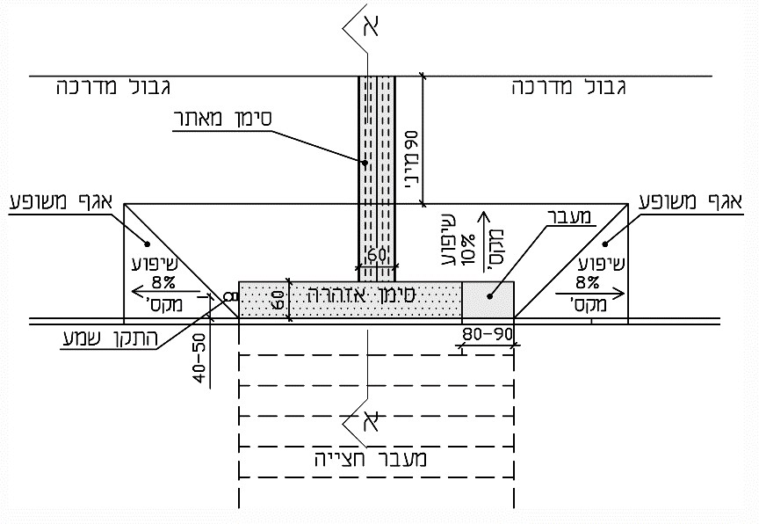
12א – מבט על

- לאחר ציור 12ב יוסף ציור 12ג, כמפורט להלן:

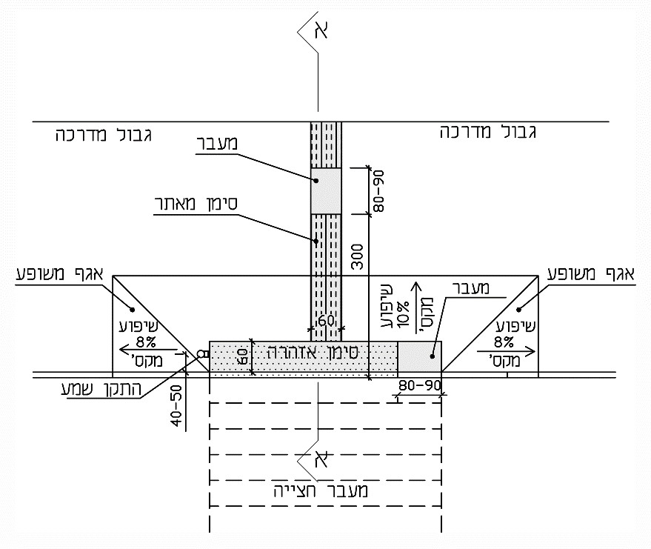
12ג – מבט על, עם מעבר בסימן המאתר

אי-תנועה
בסוף הסעיף יוסף:
במרכז סימן האזהרה ולכל רוחבו יש להשאיר מעבר חלק של 80 ס"מ – 90 ס"מ. גון מעבר זה יהיה זהה לגון סימן האזהרה )ראו ציור .(15
.2.6.5

ציור 15 – דוגמות למעבר חצייה שיש בו אי-תנועה )המידות בסנטימטרים( הציור יושמט, ובמקומו יבוא הציור שלהלן:

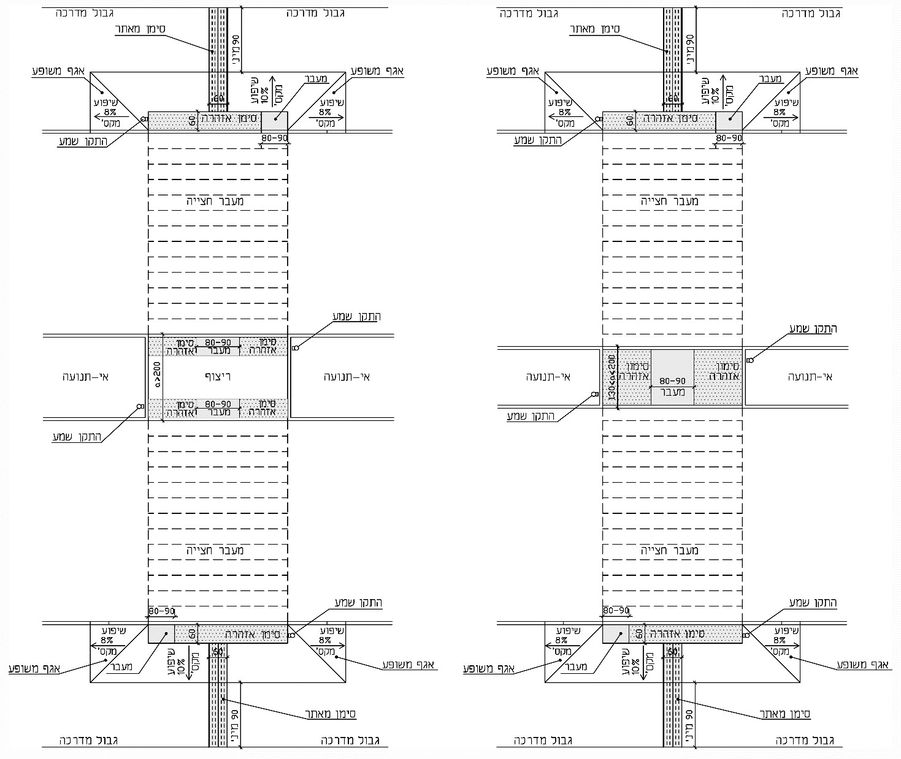

15ב – סימן אזהרה באי-תנועה  שרוחבו גדול מ- 200 ס"מ | 15א – סימן אזהרה באי-תנועה  שרוחבו 130 ס"מ – 200 ס"מ

ציור 15 – דוגמות למעבר חצייה שיש בו אי-תנועה )המידות בסנטימטרים(

.2.7 מקומות חניה נגישים .2.7.1 מידות
.2.7.1.2 רוחב ואורך של מקום חניה בניצב לכיוון הנסיעה
א. .3 רוחב מקום חניה משותפת
- בשורות התשיעית והעשירית, המשפט המתחיל במילים "המעבר המשותף" ומסתיים במילים "אם יש" יושמט, ובמקומו ייכתב:
המעבר המשותף יהיה חופשי ממכשולים. במעבר משותף שרוחבו גדול מ- 140 ס"מ ושנמצא בין שני מקומות חניה נגישים לרכב, יותקן מתקן למניעת חניה.
- בשורות ה- 11 עד ה- ,13 המשפט המתחיל במילים "אם יותקן מתקן" ומסתיים במילים "כמתואר בציור 17ב" יושמט, ובמקומו ייכתב:
מתקן למניעת חניה יתאים לדרישות הרלוונטיות בתקן הישראלי ת"י 1918 חלק ,1
הדן במכשולים בדרך. מיקום התקנת המתקן יהיה במעבר המשותף בין שני מקומות חניה נגישים לרכב, ולפי סוג הרכב, כמפורט להלן:
• לרכב גבוה: במרחק 500 ס"מ עד 520 ס"מ מאבן השפה, במרכז המעבר המשותף )ראו ציור 17ב.(
• לרכב רגיל: במרחק 400 ס"מ עד 420 ס"מ מאבן השפה ו- 110 ס"מ מהחניה בצד ימין כאשר הפנים למדרכה )ראו ציור 17ח [כאשר יש מישור משופע] וציור 17ט [כאשר אין מישור משופע.(]

ציור 17 – מקומות חניה נגישים )המידות בסנטימטרים(
לאחר ציור 17ז יוספו ציורים 17ח ו- 17ט, כמפורט להלן:
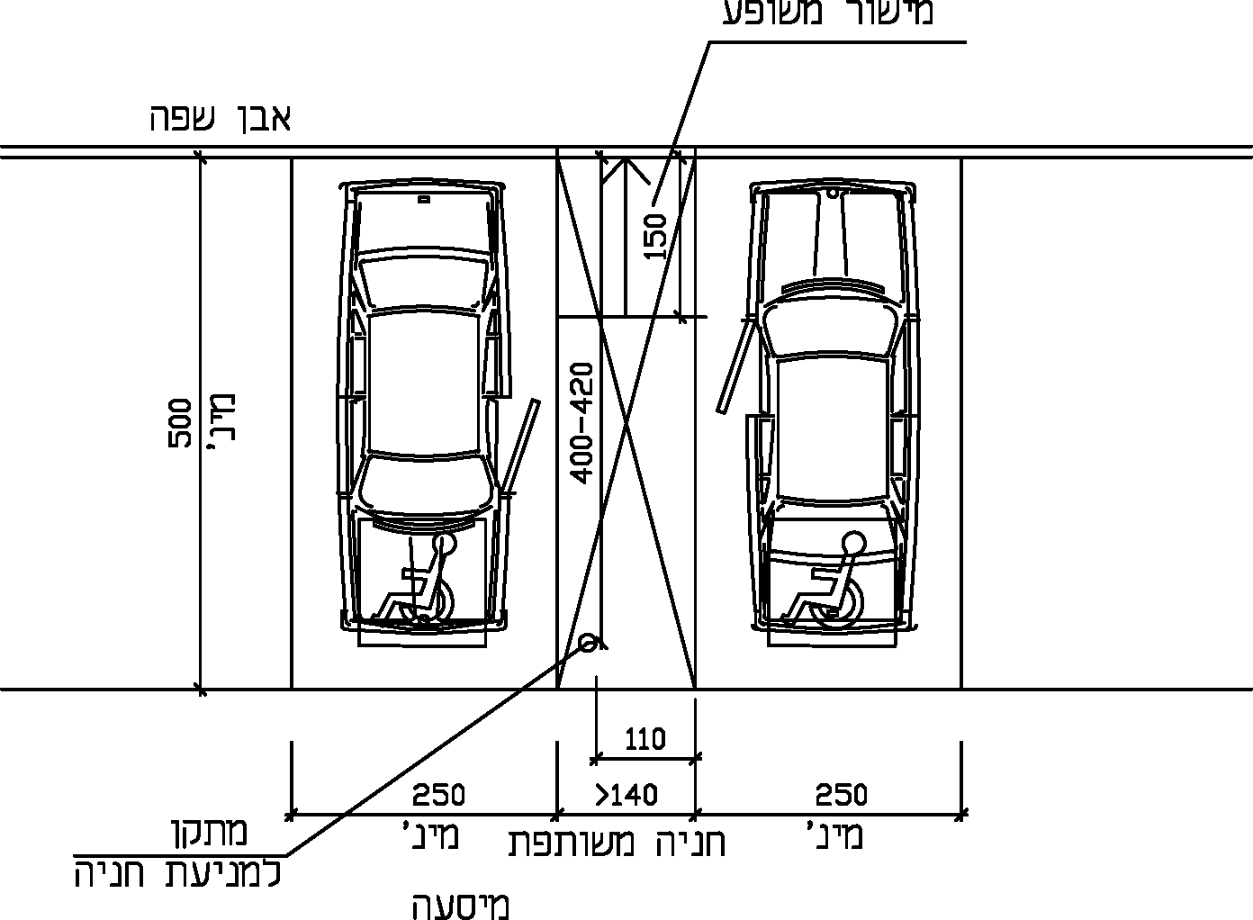

17ח – מיקום מתקן למניעת חניה במעבר המשותף בין שני מקומות חניה נגישים לרכב רגיל, עם מישור משופע

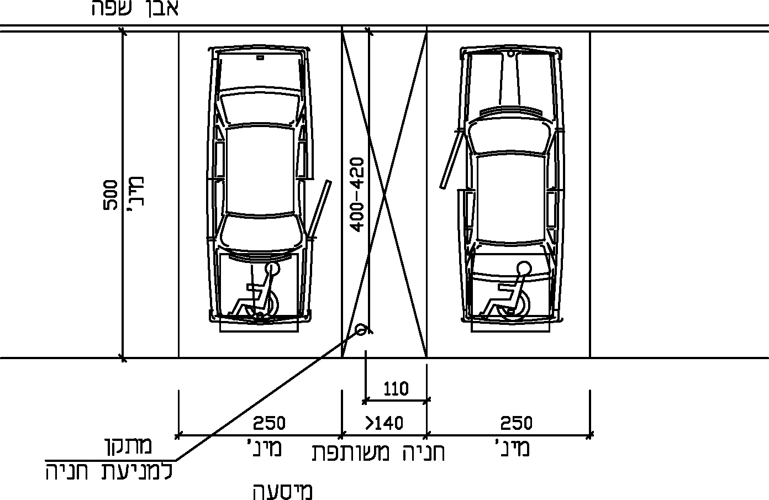

17ט – מיקום מתקן למניעת חניה במעבר המשותף בין שני מקומות חניה נגישים לרכב רגיל, ללא מישור משופע

.2.9 תחנות לתחבורה ציבורית .2.9.3 תחנת אוטובוס
בשורה העשירית, לאחר המילים "המשטחים הסמוכים," יוסף: והיא תסומן כמקום אסור לחניה )תמרור .((*)820

ציור 20 – רחבת היערכות בתחנת אוטובוס
הציור יושמט, ובמקומו יבוא הציור שלהלן:

(*) תמרור :820 סימון אלכסונים באזור אסור לחנייה )מעטפה.(

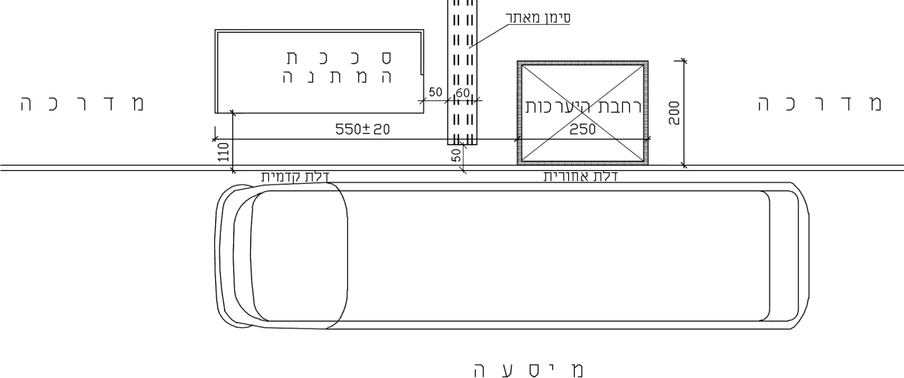

20 א – תחנת אוטובוס עם סככת המתנה
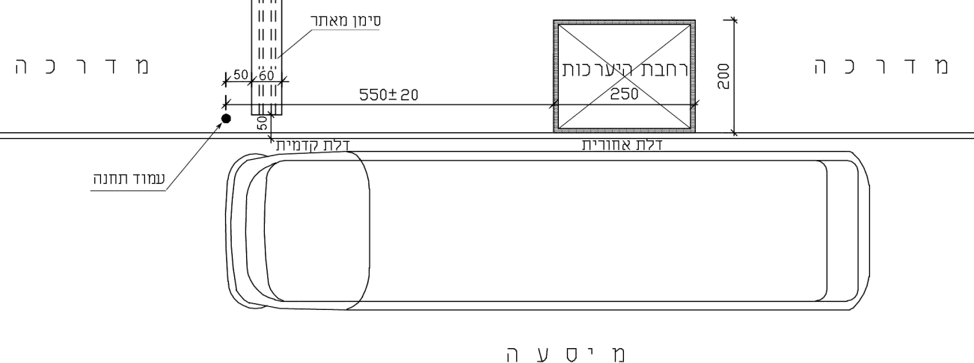

20 ב – תחנת אוטובוס עם עמוד

ציור 20 – רחבת היערכות בתחנת אוטובוס )המידות בסנטימטרים(

.2.11 רהיטי חוץ ומתקני חוץ .2.11.4 מתקני שתייה
בסוף הסעיף יוסף:
בשטחי חוץ תהיה לפחות גישה צידית למתקני שתייה עבור אנשים בכיסא גלגלים. אם יש משטח גדול באגן השתייה, הפייה המותקנת בו תהיה בצד של הגישה הצידית.
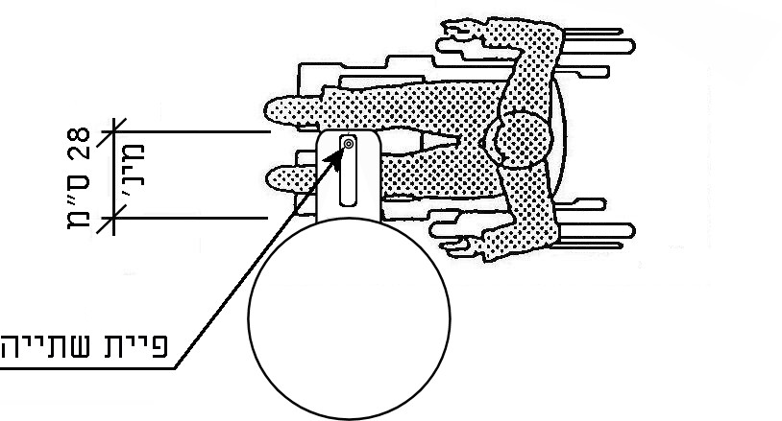
בגישה הצידית יש להשאיר מרווח לברכיים )עומק אופקי( של 28 ס"מ מינימום )ראו ציור .(22.1 באזור מתקן השתייה יהיה משטח תפקוד שיאפשר את הגישה למתקן ואת השימוש בו.
ציור 22.1 – מתקן שתייה עם גישה צידית
.2.12 אמצעי גישה לתוך מים .2.12.2 כניסה למים בחוף רחצה
לאחר סעיף ה יוסף:
בדרך נגישה למים יעמדו לרשות המשתמשים כיסאות גלגלים ייעודיים לדרך זו. לפחות כיסא גלגלים ייעודי אחד יהיה בשימוש רק לצורך כניסה למים ויציאה מהם )ולא ישמש למשל לשהות ממושכת עליו שאינה לצורך כניסה למים ויציאה מהם.(

